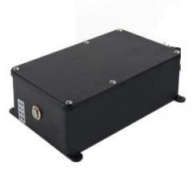





无线倾斜仪

使用手册

产品简介：

YD-211W 是我司自主研制超低功耗，小体积，且高性能的无线倾角传感器，采用锂电池供电，基于 CAT-1 物联网技术使用 4G 网络，感器整体采用进口品牌。

技术参数：

 测频范围：正负 10 度 正负 30 度 正负 60 度 正负90 度

 精度：正负 0.005 度 分辨率：0.001 度

 三轴：X 轴 Y 轴 Z 轴

 温度范围：-30-85 度

 工业温度范围：-40℃~+85℃

 4G 网络适用地域广 (全网通)

 IP68 防水外壳，无需开盖即可设置采集频率

 天线形式可选择：外置和一体，对于信号弱的地方可选择外置天线。

 内置低功耗电路和9900mAh 大容量锂电池电池。

 联网自动校时，断网自动重连，带数据缓存，失败数据重发功能。

 支持按键操作，亦可使用红外遥控器本地操作仪表，避免现场错误操作。

 常见设置均可通过服务器发送设置参数，无需现场设置参数。

 具有防震、防潮功能，适应野外环境。

 具有完善的故障自检功能。

 外形尺寸：194*119*52 (毫米) 材质：PC

说明：

分辨率： 是指传感器在测量范围内能够检测和分辨出的被测量的最小变化值。

精 度： 绝对精度是指在常温条件下, 对传感器的绝对线性度、重复性、迟滞、零点偏差、及横轴误差的 综合误差。

产品应用：

 广告牌监测

 高铁路基隧道监测

 桥梁建筑

 卫星太阳能天线定位

 云台调平

 医疗设备

 船舶航行姿态测量

 各种工程机械角度控制



安装方式：

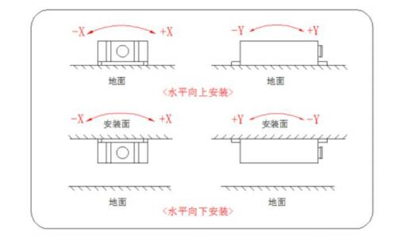

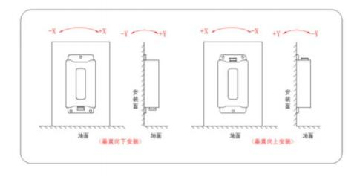

配置说明：

 YUNYI-7401 采用专用的配置和测试软件，可配置 IP 端口，域名，发送时间，间隔时间，经纬度等信

。

息

 配置参数：波特率 1200 偶校验 停止位 1 数据位 8

 用磁体触碰磁感应区短响一次开始配置，或者打开外壳，短按按键配置。

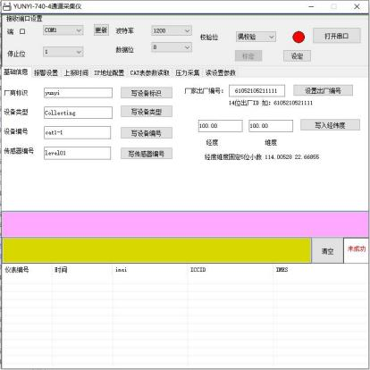

 可配置厂家标识，或项目标识作为项目的识别码使用。

 经纬度根据现场经纬度配置。

 传感器编号等在协议中未体现的为定制功能，无需配置。

 若配置失败可需要重新打开配置端口

 配置端口打开后延时 30 秒自动关闭

 本产品无需开盖即可配置一切参数，保证了仪表的气密性。

IP 配置：

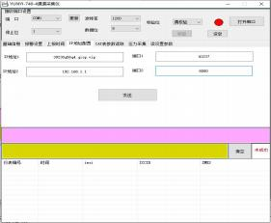

时间配置：

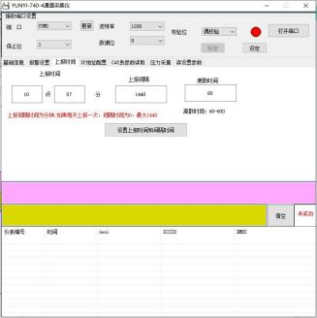

 上报时间为起始时间，间隔时间为间隔上报时间

 离散时间指在到达发送时间的变动空间，主要为了减轻密集安装对基站的压力，保证数据的稳定性  此款配置软件和CAT 液位计，CAT 压力计，CAT 温度计，CAT 倾斜仪采集仪配置软件一致。

单体倾角仪协议

|  |  |  |  |  |
| --- | --- | --- | --- | --- |
| 内容 | 数据标识 | 数据类型 | 说明 | 备注 |
| 帧头 | $*****$ | 企业名称 | 可设置企业标志 |  |
| 仪表类型 | TYPE | 字符串 | 表示设备类型：倾斜采集仪 | 默认：4GIoT_QJ |

|  |  |  |  |  |
| --- | --- | --- | --- | --- |
| 仪表编号 | ID | 字符串 | 如：表号 | 61050121046440 |
| GPS 定位经度 | LNG | 浮点数 | WGS_84 坐标 | 0.0 经度 (定制开放) |
| GPS 定位纬度 | LAT | 浮点数 | WGS_84 坐标 | 0.0 纬度 (定制开放) |
| 物联网卡编码 | ICCID | 字符串 | SIM 卡卡号 | 89860462042080209749 |
| 电池电压 | VBATT | 浮点数 |  | 3.6V 电池 |
| 通讯信号状态 | CSQ | 整数 (0-31 之  间) |  | 0-31,数值越大信号越好， |
| 第 1 路参数 | D01 | 浮点数 | X:0.0024,Y:0.0014,Z ：  0.0024 |  |
| 当前温度 | TEMP | 浮点数 |  | 摄氏温度 ℃ |
| 设备时间 | TIME | 字符串 | 格式：YYYYMMDDHHMMSS |  |
| 采 集 数 据 结 尾  标志 | END | 无 | 采集数据结束标识 | END |

注：

标志和内容之间以冒号分隔，每个字段之间以分号分隔。

1.CAT 上报协议示例：

$XIANYUNYI$;TYPE:4GIoTPTI;ID:61050121046440;LNG:0.0;LAT:0.0;ICCID:89860462042080209749;VBATT: 3.6;D01 :X:0.0024,Y:0.0014,Z:0.0024;TEMP：26.2；TIME:20210426144214;EVENT:0;END

服务器下发仪表端协议

|  |  |  |  |  |
| --- | --- | --- | --- | --- |
| 内容 | 数据标识 | 数据类型 | 说明 | 备注 |
| 帧头 | $*****$ | 企业专属标志 | 企业名称 | 必填 |
| 仪 表 编  号 | ID | 字符串 | 设备编号 | 必填 |
| 服 务 器  时间 | TIME | 字符串 | 格式：YYYYMMDDHHMMSS | 必填 |

|  |  |  |  |  |
| --- | --- | --- | --- | --- |
| 上 报 间  隔 | INR | 整数 | 单位分钟，最大 1440 分钟 (24  小时) | 需要修改填写 |
| 上 传 服 务 器 地  址 | RSA | 字符串 | 远程服务器 IP 或域名  非必填 | 需要修改填写  不大于 25 个字符 |
| 服 务 器  端口 | PORT | 整数 | 远程服务器端口号  非必填 | 需要修改填写 |
| 结 束 标  志 | END |  |  | 结束标志必填 |

示例：

$XIANYUNYI$;ID:61050121046440;TIME:20200525123935;INR:5;RSA:219.145.11.189 ;PORT:32821;END;

终端设备成功收到服务器下发指令后，给服务器的反馈结果，示范数据如下：

$XIANYUNYI$;ID:61050121046440;RCVD:0;END ;

服务器下发修改 IP 地址或者间隔，必须 ID 号码一致。RCVD:表示接收到的字节数。

使用说明

用户使用红外设置上报 IP 地址和端口号，上传间隔时间，仪表会自动根据时间间隔上报服务器。 2.服务器到终端的协议用来远程设置服务器 IP 地址和端口号，以及回传间隔，如果没有设置必要可以不下 发数据。

保留备用 |20212515425

本公司保留对产品及说明书改进的权利，如有改动恕不另行通知，产品外观以实物为准；

本册经过认真核对，但不排除可能存在印刷错漏或内容上的误解，敬请谅解，本公司保有解释权。